## 货物保险单

一.基础设置  
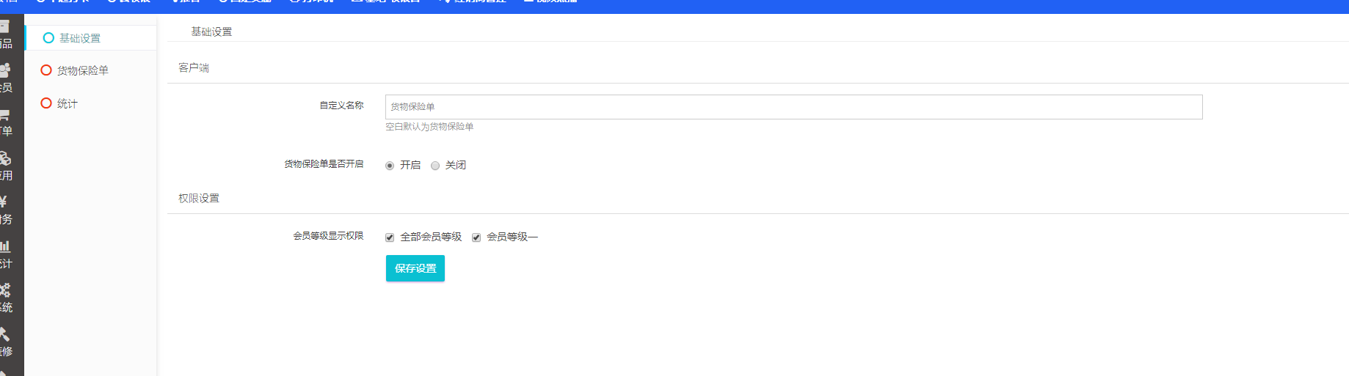

1.自定义名称：默认为货物保险单

2.选择是否开启货物保险单插件

3.会员等级显示权限：  
（1）. 不勾选时全部等级会员前端—会员中心—都显示插件入口；  
（2）. 勾选后可以进行会员等级权限设置—只有勾选的等级会员才会显示。  
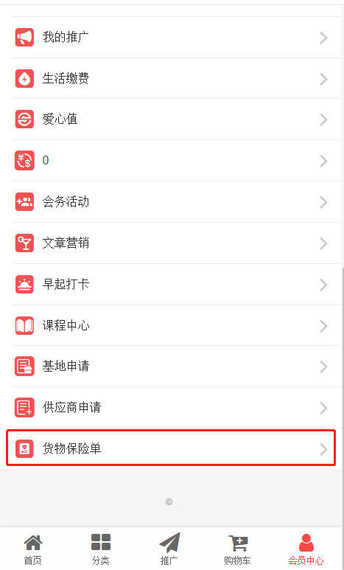

二.货物保险单: 后台同步支付状态商城订单和基地订单至插件管理列表  
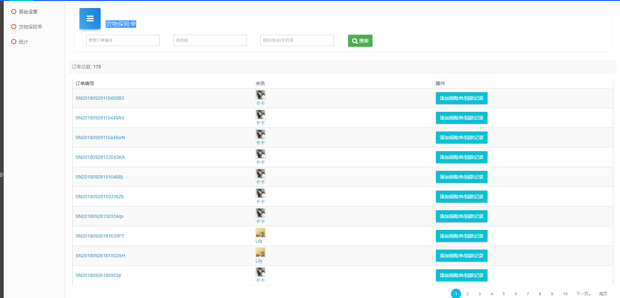  
1.支持根据订单编号，会员id以及会员信息等筛选条件进行搜索；

2.管理列表：可查看到商城及基地订单编号、会员信息、点击“操作”按钮，点击可编辑查看保险单/回款记录等信息；

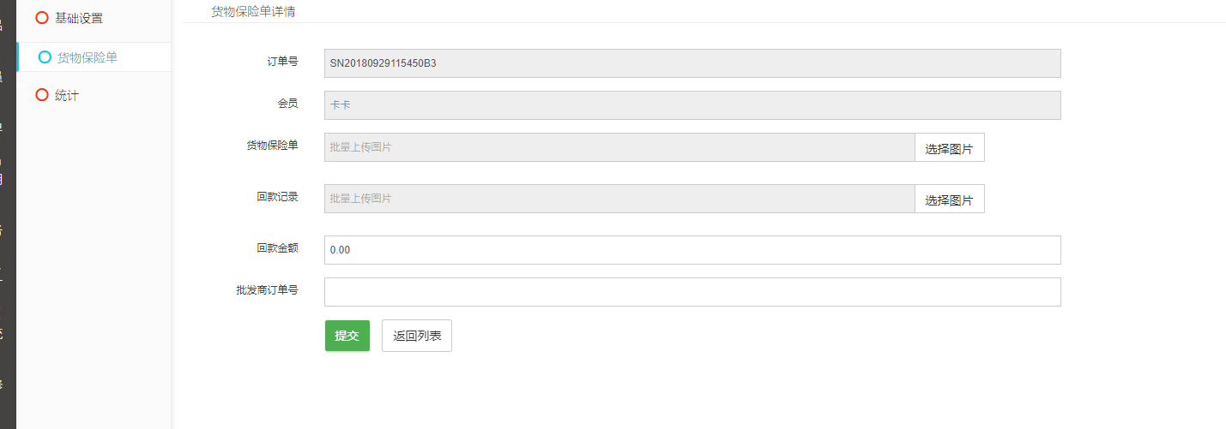  
3.可以在每一个订单上传保险单、回款记录图片（支持多图）、填写回款金额和对应的批发商订单号

三.统计：可在 货物保险单—统计—中查看统计相关数据：  
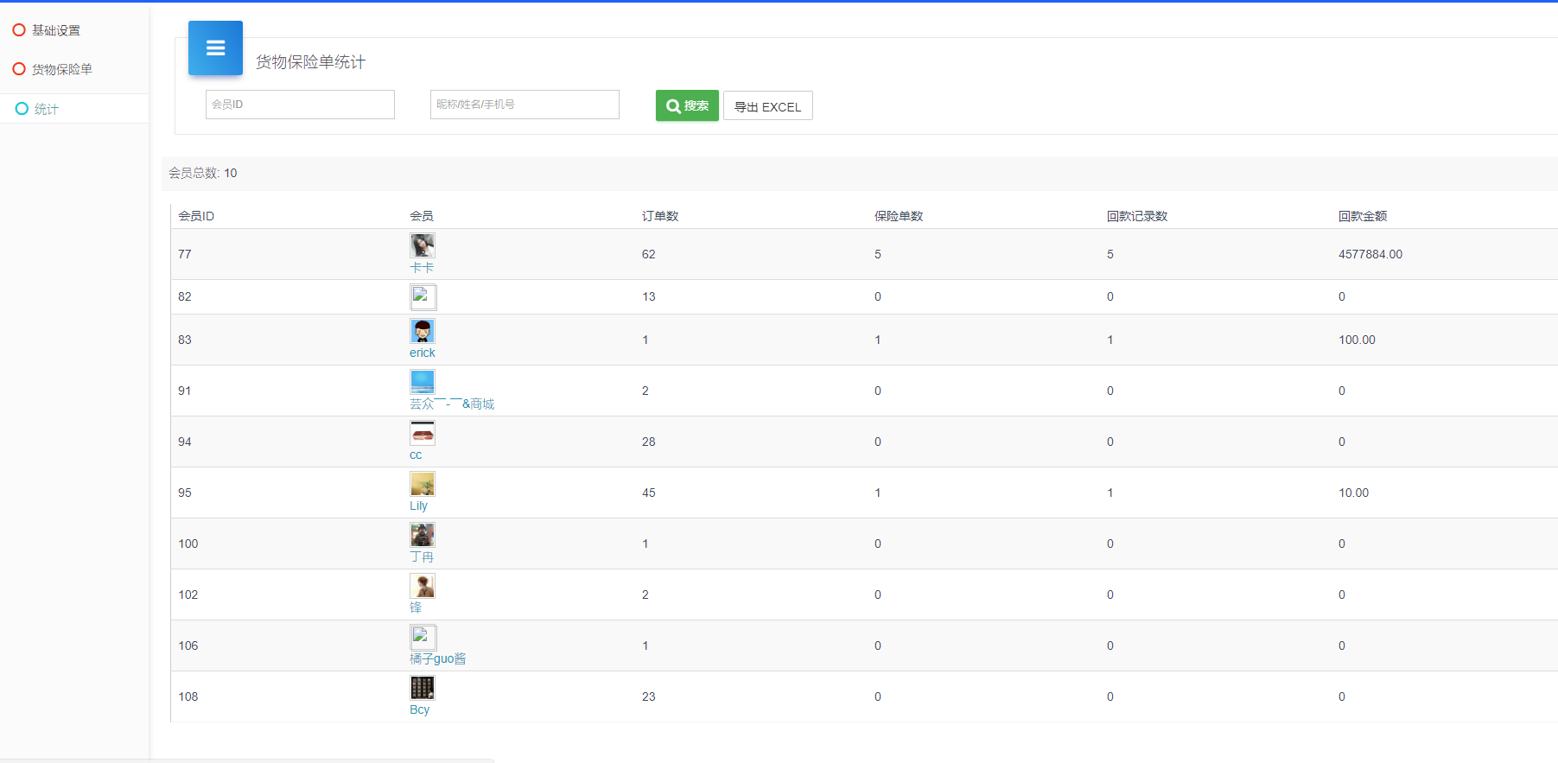

1.可根据会员id、会员信息等条件搜索筛选统计数据

四.前端显示  
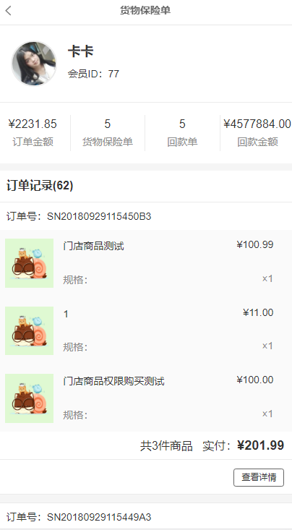  
1.列表显示统计购买订单金额，后台上传的保险单、回款单记录、回款金额。

2.点击订单列表”查看详情”—可对应查看每条订单的货物回款记录详情：